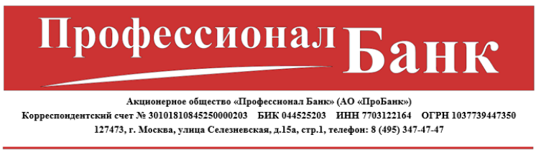

*Форма для Клиента-физического лица*

**АО «ПроБанк»**

**ЗАЯВЛЕНИЕ  
об исключении сведений из Базы данных[1]**

|  |  |
| --- | --- |
| Фамилия, имя, отчество⃰ *(при наличии)* |  |
| Серия *(при наличии)* и номер документа, удостоверяющего личность⃰ |  |
| № банковского счета и(или)  № платежной карты⃰ |  |
| № телефона *(при наличии)* |  |
| Полное и сокращенное *(при наличии)* наименования оператора по переводу денежных средств от которого клиент узнал о включении сведений о клиенте в Базу данных, и(или) их БИК⃰ | Акционерное общество «Профессионал Банк»,  АО «ПроБанк», БИК 044525203 |
| ИНН |  |
| СНИЛС |  |
| Почтовый адрес |  |
| E-mail |  |

Прошу исключить сведения, относящиеся ко мне из Базы данных.

Мотивированное решение Банка России об удовлетворении/отказе в удовлетворении заявления об исключении сведений из Базы данных прошу направить:

|  |  |
| --- | --- |
| *Вариант:* | *Выбрать вариант* |
| По почтовому адресу |  |
| По e-mail |  |

**______________________** (_________________________________________________________________________)

(подпись) (Ф.И.О.)

«___» _________ 20__ г.

**Отметки Банка:**

Настоящее Заявление принято:

______________ ______________ __________________ «_____» _________ 20 ___ г.

(должность) (подпись) (Ф.И.О.)

1. База данных о случаях и попытках осуществления переводов денежных средств без добровольного согласия клиента, а именно без согласия клиента или с согласия клиента, полученного под влиянием обмана или при злоупотреблении доверием, формирование и ведение которой осуществляется Банком России на основании ч.5 ст.27 Федерального закона от 26.06.2011 №161-ФЗ «О национальной платежной системе.

   ⃰ - графы обязательные для заполнения Клиентом